# 

**益阳市交易系统工程建设电子化操作手册（投标单位）**

2020年3月

# 系统前期准备

# 1.1.浏览器配置

为了让系统插件能够正常工作，请按照以下步骤进行浏览器的配置。

首先增加兼容性视图设置，浏览器工具栏-》兼容性视图设置-》添加 即可！

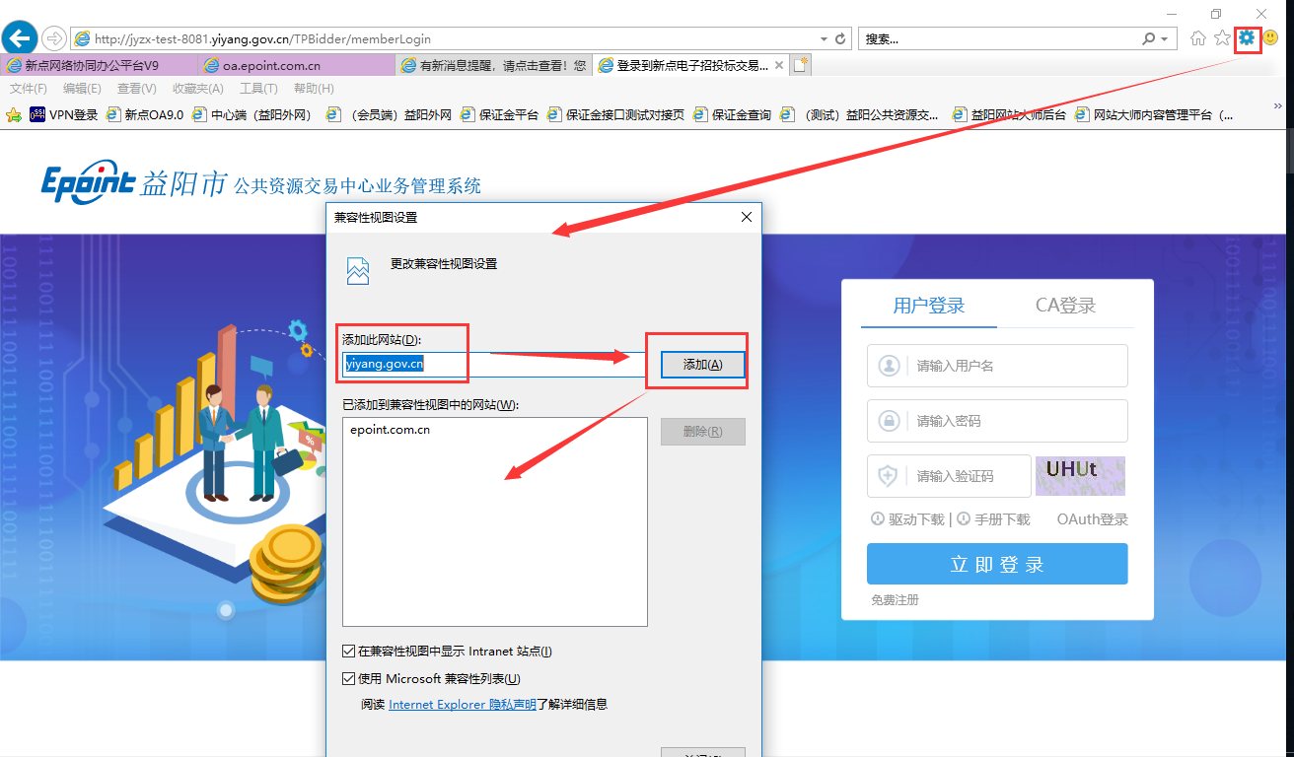

(1)打开浏览器，在“工具”菜单—〉 “Internet选项”

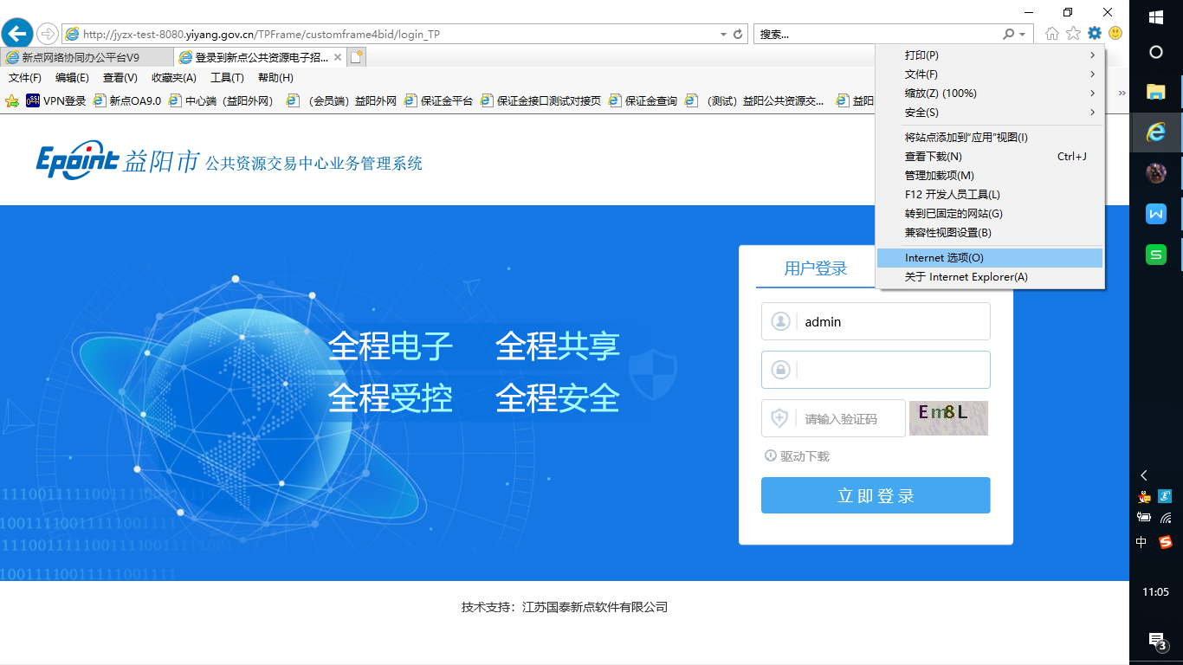

(2)弹出对话框之后，请选择“安全”选项卡，具体的界面如下图：

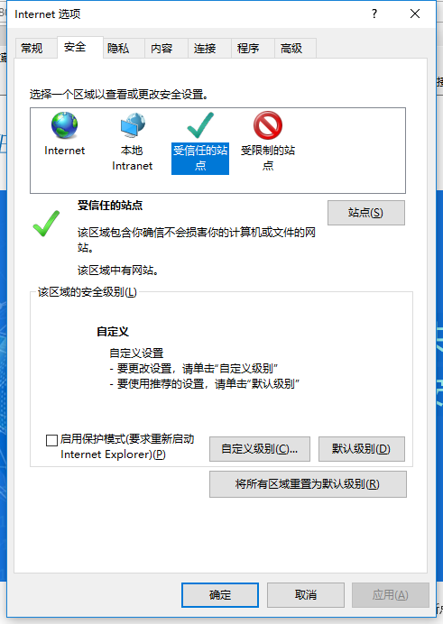

(3)点击绿色的“受信任的站点”的图片，点击“站点” 按钮，出现如下对话框：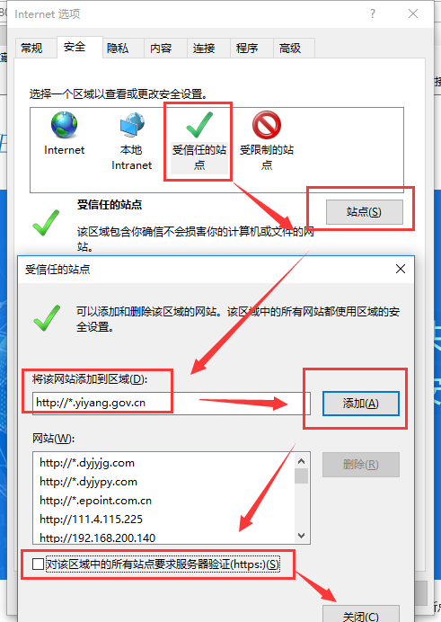

（4）设置自定义安全级别，开放Activex的访问权限：

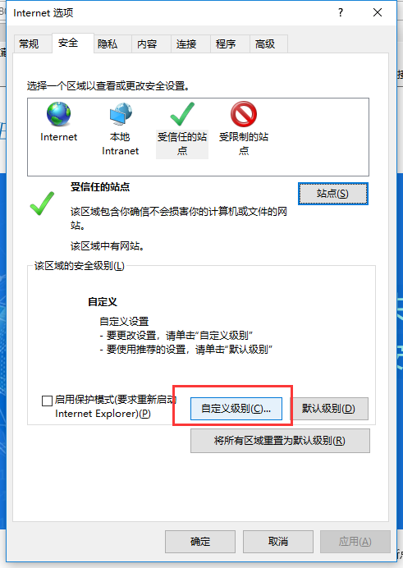

点击“自定义级别”，注意一定要先选中上面的“受信任的站点”

找到“ Activex控件和插件”下的所有选项全部改为启用；“下载“设置，下的所有选项全部改为启用。

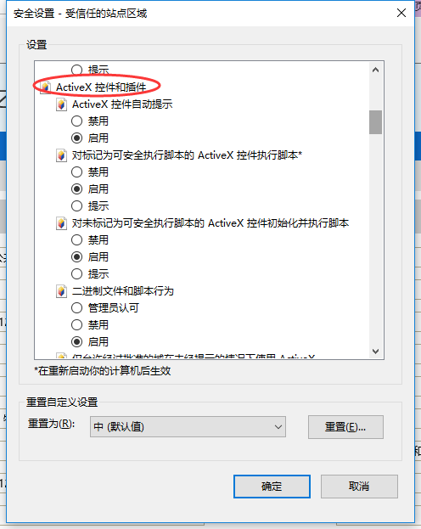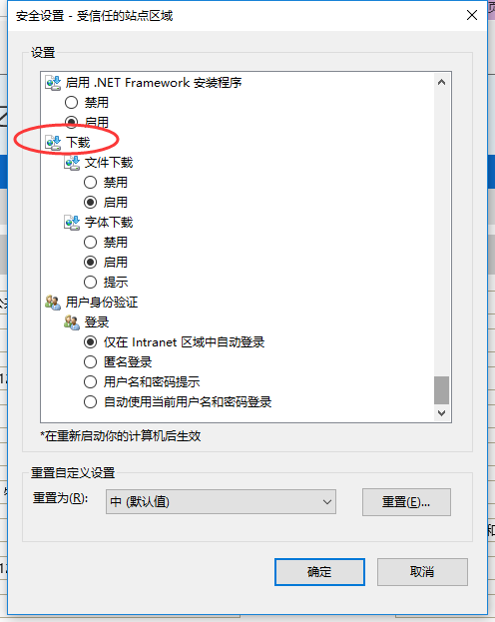

上述两项操作完成后，必须重启浏览器如果系统中某些功能仍不能使用，，请将拦截工具关闭再试用。比如在windows工具栏中关闭弹出窗口阻止程序的操作：

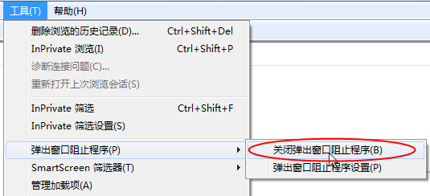

# 1.2 CA驱动安装

1、使用CA登录系统，登录前需进行“CA驱动安装”及“ie浏览器配置”

**注：使用系统时必须使用ie浏览器，且浏览器版本为最新版本（ie11）**

投标人登入网址：<http://jyzx.yiyang.gov.cn/TPBidder/memberframe/FrameBidder>，进入网站首页，点击“驱动下载”；

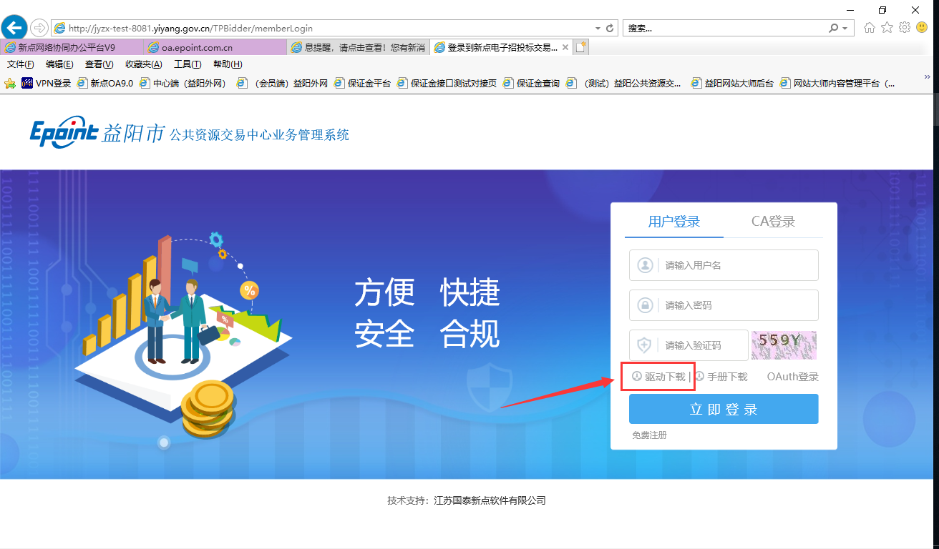

# 1.3 安装驱动程序

1、关闭（退出）所有杀毒软件（如360安全卫士、毒霸、金山等）；

2、找到下载的驱动安装包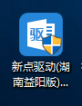，右键选择管理员身份运行，进入安装页面，如下图：

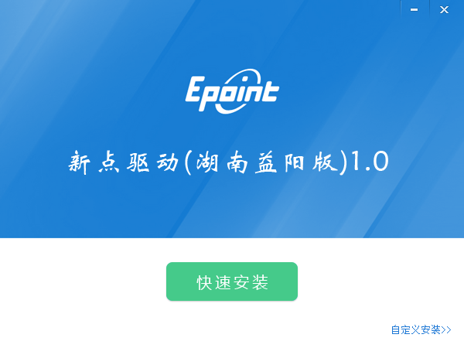

2、点击快速安装（或自定义安装），如下图：

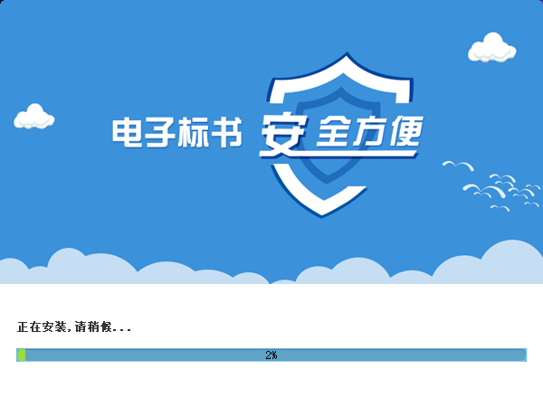

3、进度条到100%即安装成功，点击“完成”。

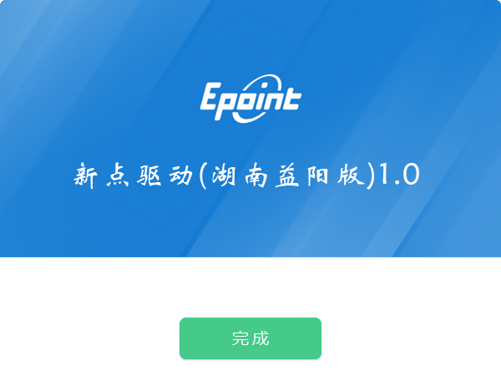

# 1.4证书工具

插入CA锁，电脑右下角出现数字证书用户工具，双击打开，可查看双证书详细信息。

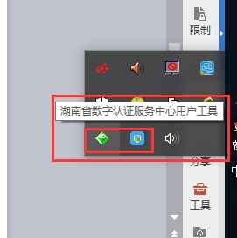

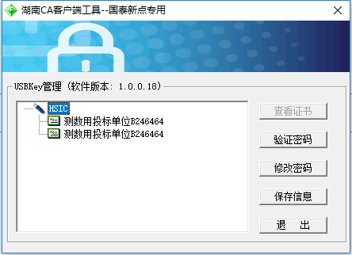

# 1.5 修改密码

点击“修改密码”，输入正确的旧密码和新密码，点击确认就可以修改密码了（初始密码为123456，修改之后牢记新密码）。如果忘记密码，请到该项目CA发证中心进行CA锁密码的初始化（为保证CA使用的安全性，密码输错8次即会锁死，需联系湖南CA重置密码）。

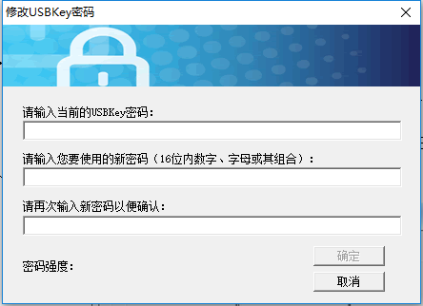

# 1.6 检测工具

驱动安装成功后，桌面会生成检测工具（湖南益阳版）快捷方式，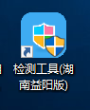打开检查工具

# 1.7 系统检测

点击“一键检测”，全部成功即系统所需要控件都安装完毕了。

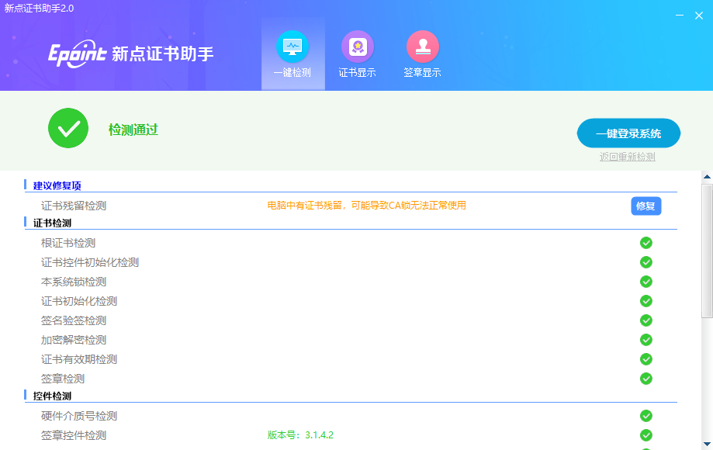

如果有检测失败，原因可能是证书Key驱动没有装好或者是证书Key是无法使用的，需重新安装证书Key驱动，或者联系湖南CA进行更换。

# 1.8证书显示

点击“证书显示”可以查看证书信息，请妥善保管证书信息以防信息泄露造成伪造盗用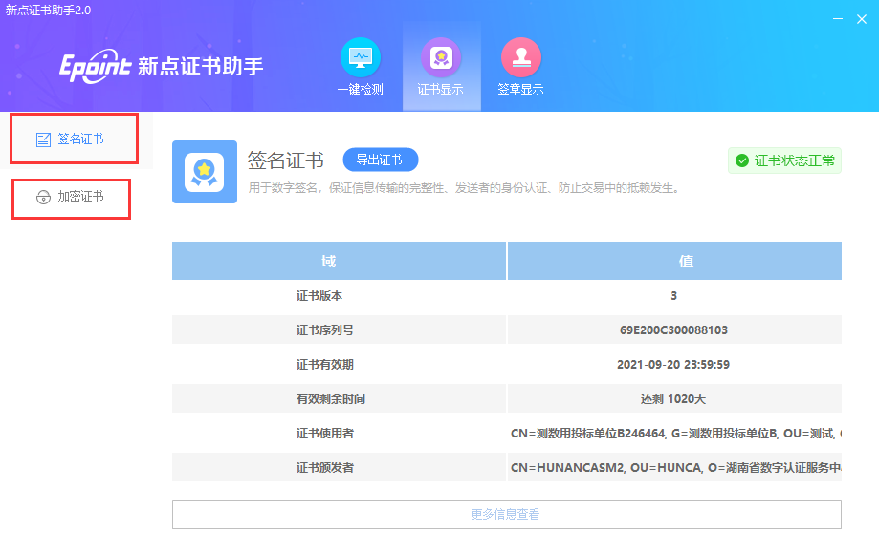

# **1.9** 签章检测

点击“签章”图标，输入硬件口令（即CA锁密码），点击确定，即可签章。

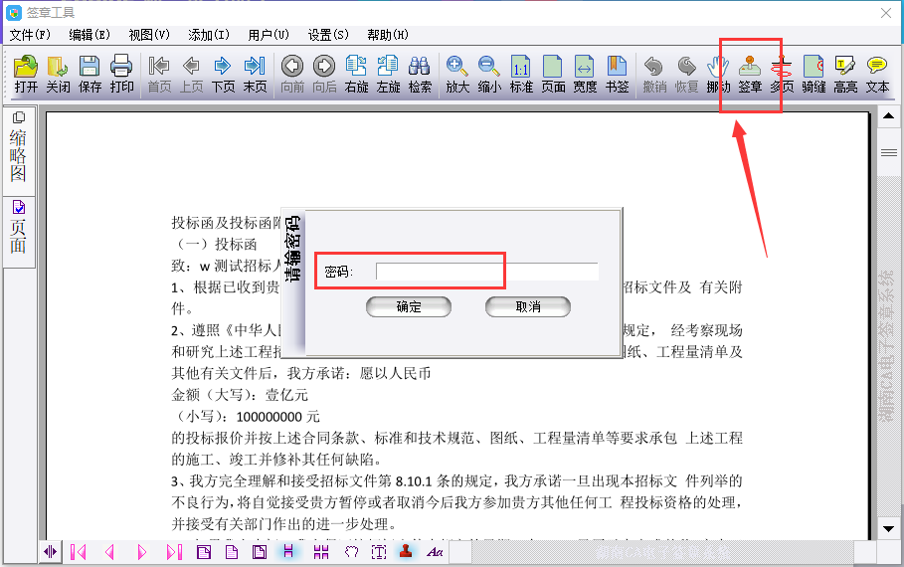

如不能正常签章，请及时和湖南CA联系，确认签章是否正常。

# 二、账号注册激活

# 2.1账号注册

**操作步骤：**

1、投标人员登录交易平台，点击“免费注册”，如下图：

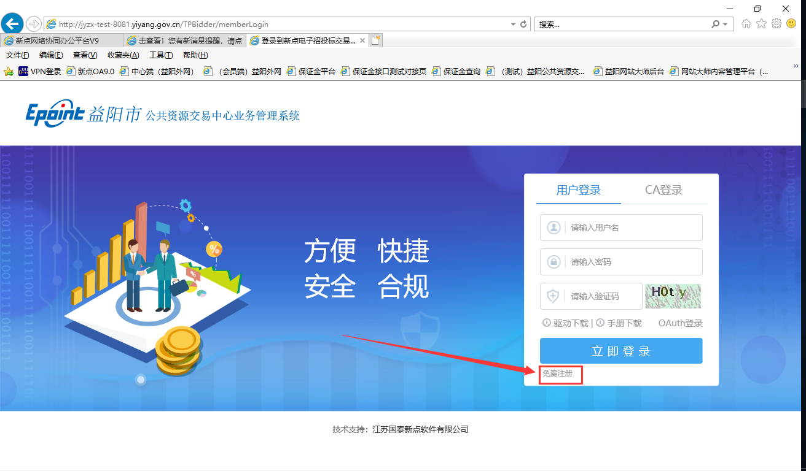

2、点击“同意”按钮，确认注册协议，如下图：

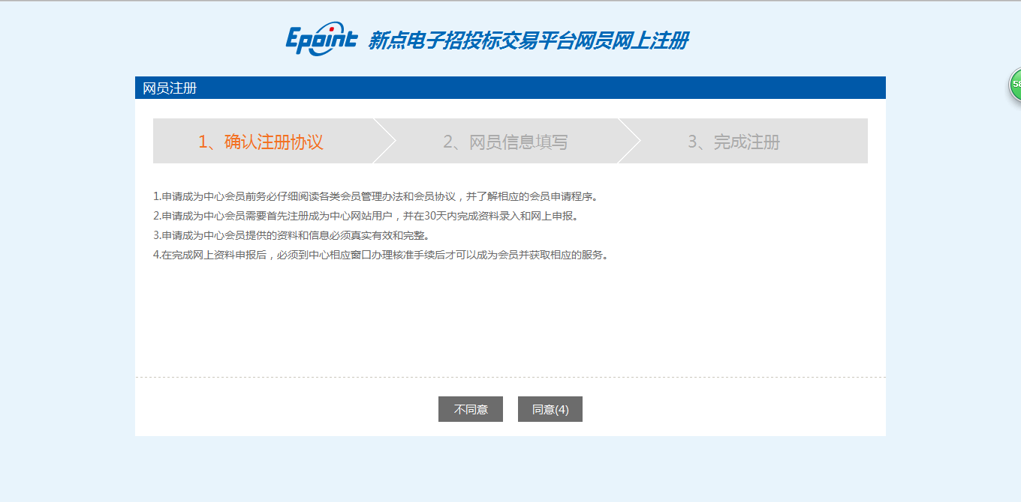

3、填写网员信息，点击“确认”，注册完成。

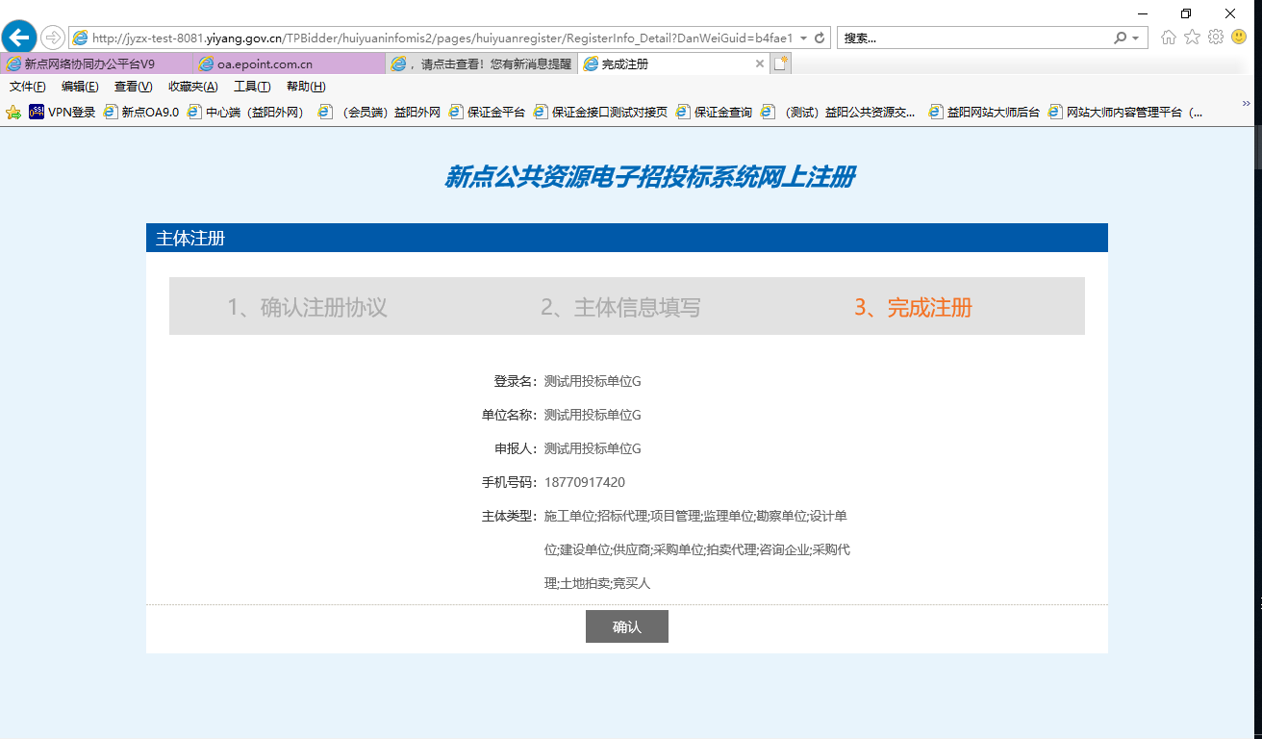

注：在注册时要选择对应的单位类型，类型包括如下几种：

建设单位、招标代理、勘察单位、设计单位、施工企业、监理企业、供应商等。

# 2.2诚信库注册

**功能说明：**登录后可以进行本单位基本信息的维护，录入、修改基本信息。

**操作步骤：**

1、插好CA锁后，在信息管理——CA自主激活中，先读取证书，再激活CA锁。（仅针对需要办理CA登录的用户）

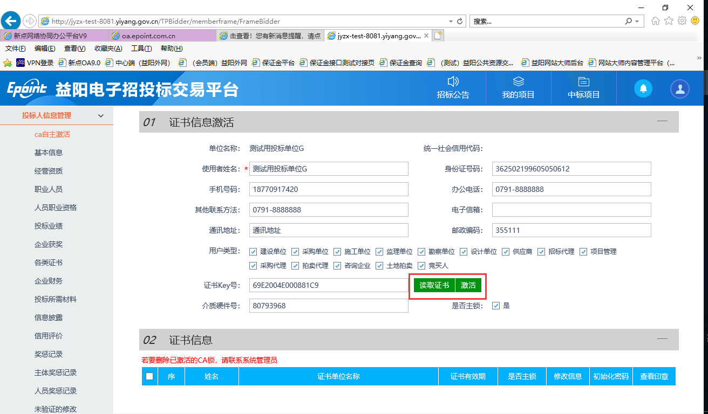

2、点击基本信息菜单中“修改信息”，进行诚信库信息维护，如下图：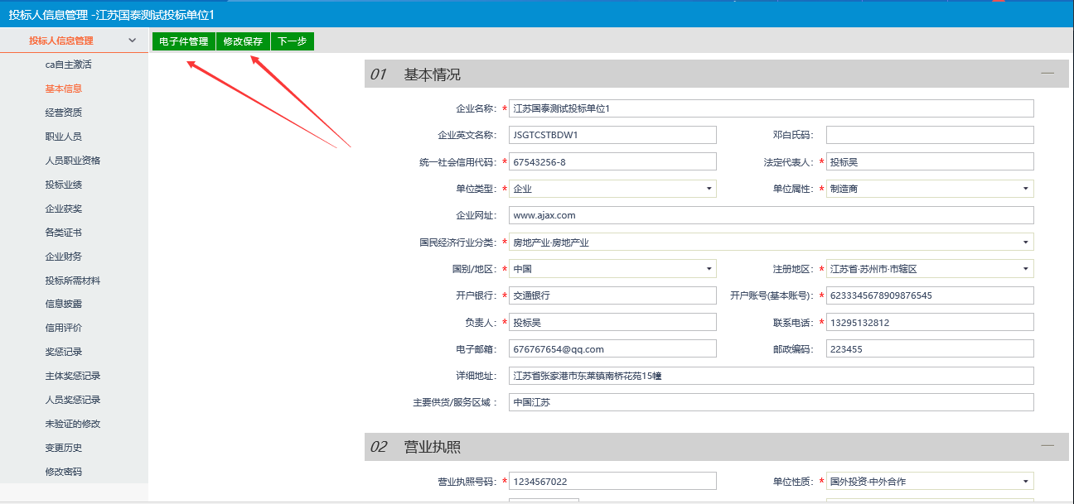

1. 点击电子件管理，上传相应的扫描件，如下图：

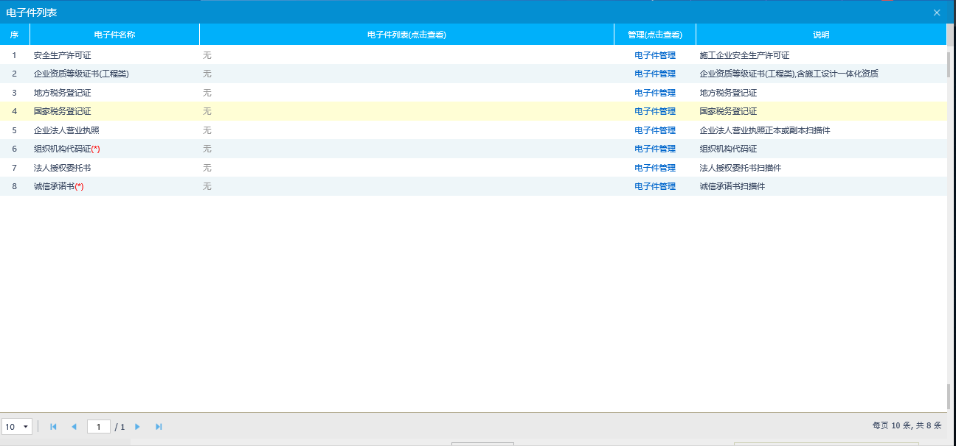

1. 点击“下一步”，然后提交审核，如下图所示：

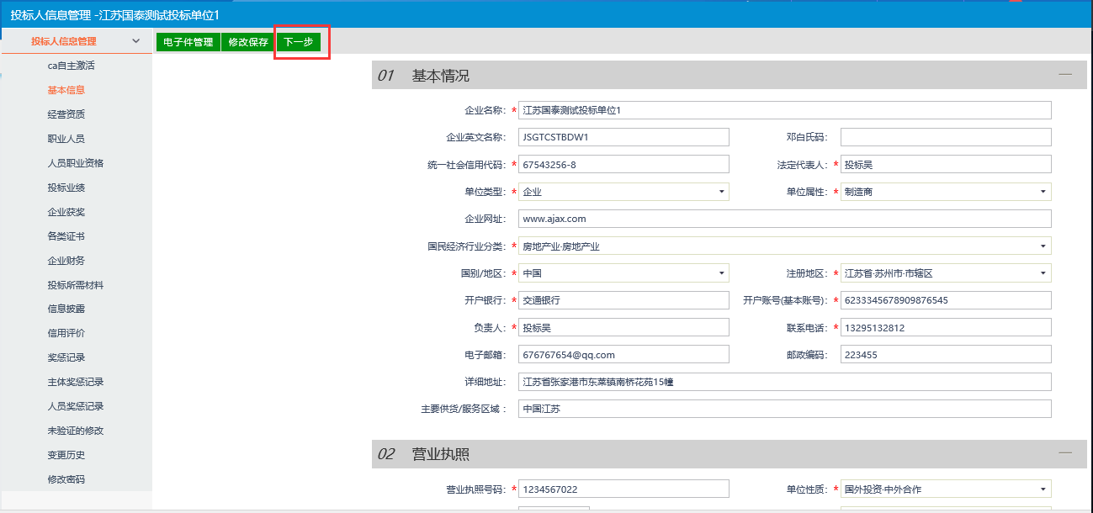

5、填写“经营资质”信息，点击“新增经营资质”，完善信息，上传扫描件并提交备案，如下图所示：

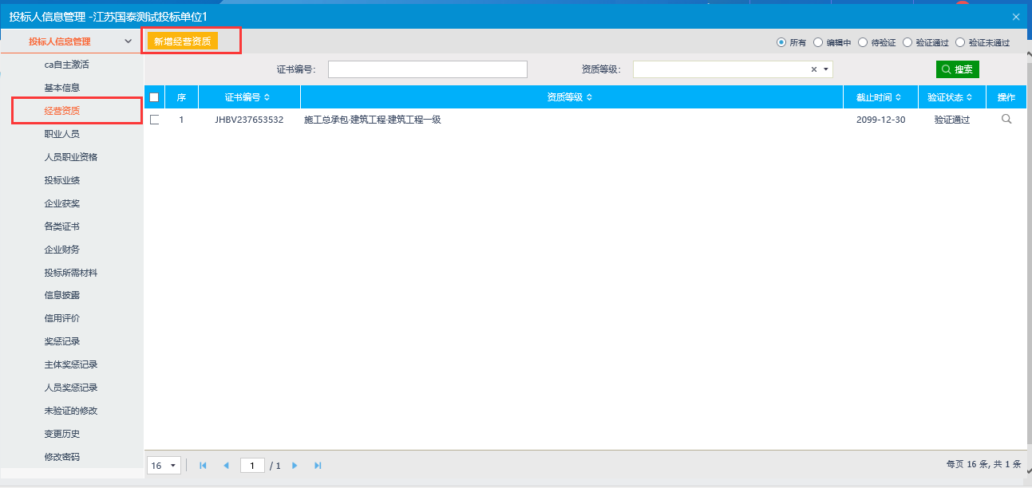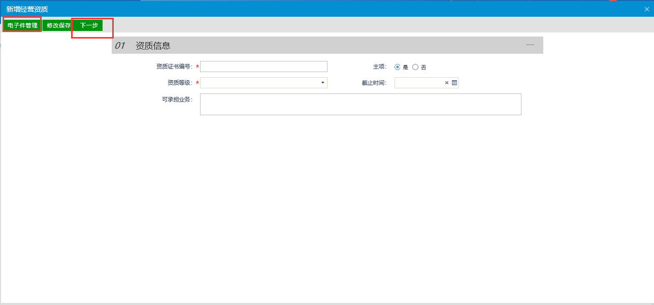

6、完善“职业人员”信息，点击新增，完善基本信息，上传扫描件，点击“下一步”，提交备案。

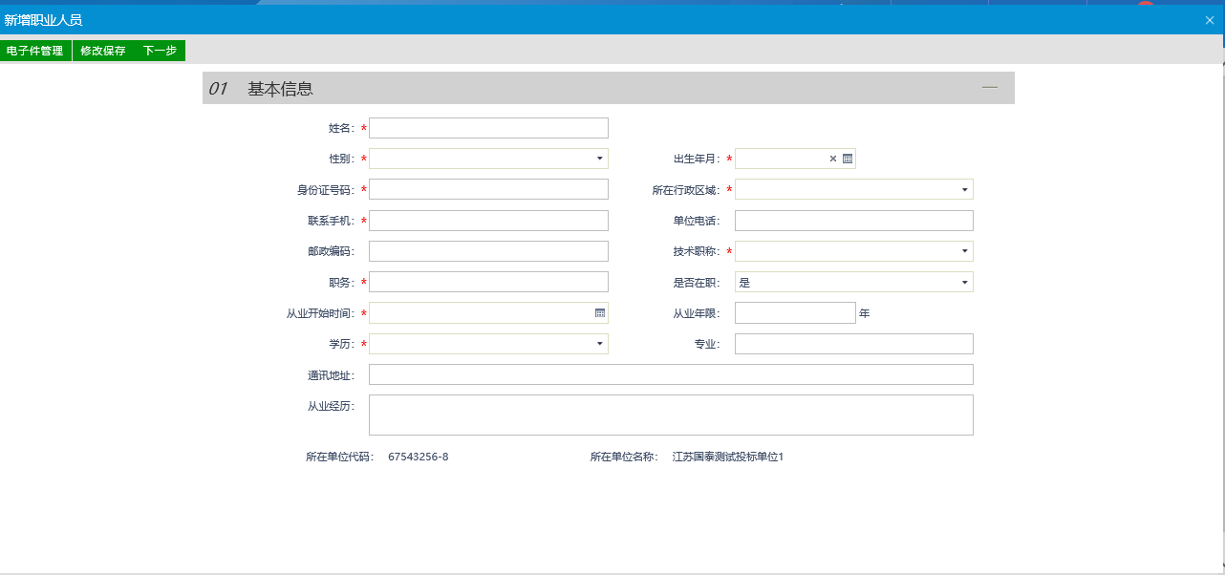

7、新增“人员职业资格”，挑选已添加职业人员，完善人员信息，上传扫描件，点击下一步提交审核，如下图所示：

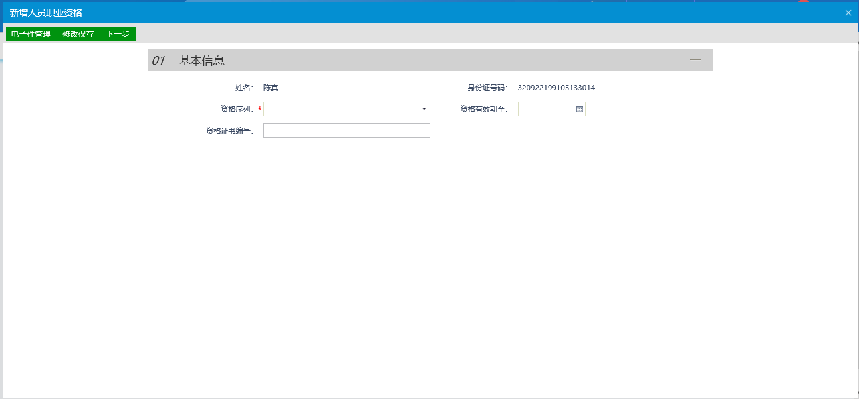

8、新增“投标业绩”，填写基本信息，上传相应扫描件，点击下一步提交备案，如下图：

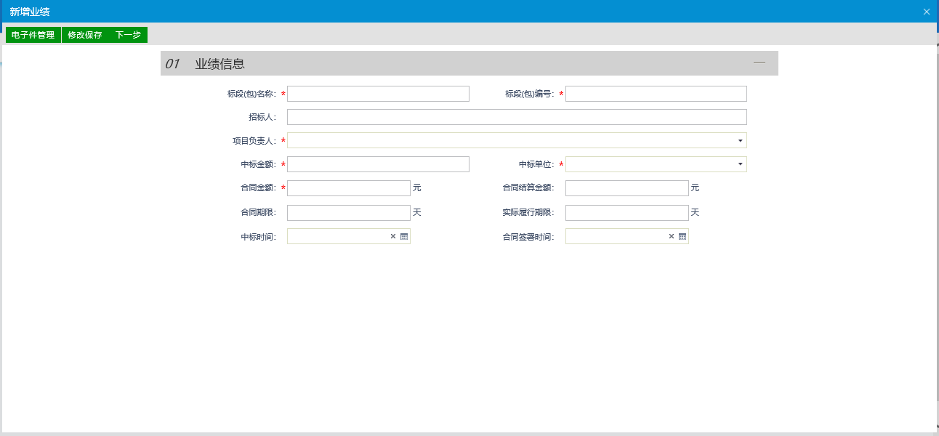

9、新增“企业奖项”，完善基本信息，上传相应扫描件，点击下一步提交备案，如下图：

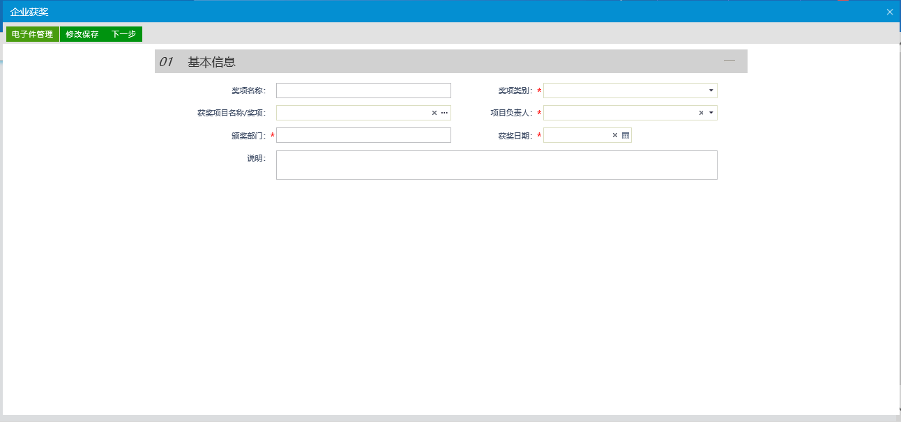

10、新增“各类证书”，完善基本信息，上传相应扫描件，点击下一步提交备案，如下图：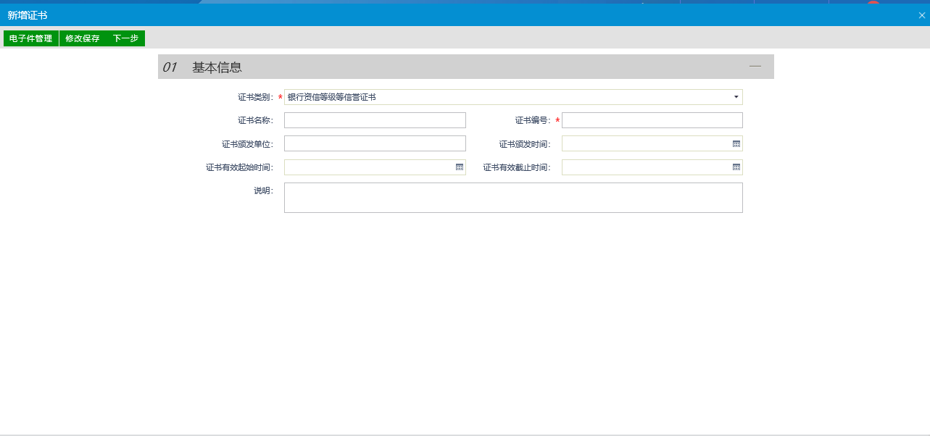

11、新增“企业财务”信息，完善基本信息，上传相应扫描件，点击下一步提交备案，如下图：

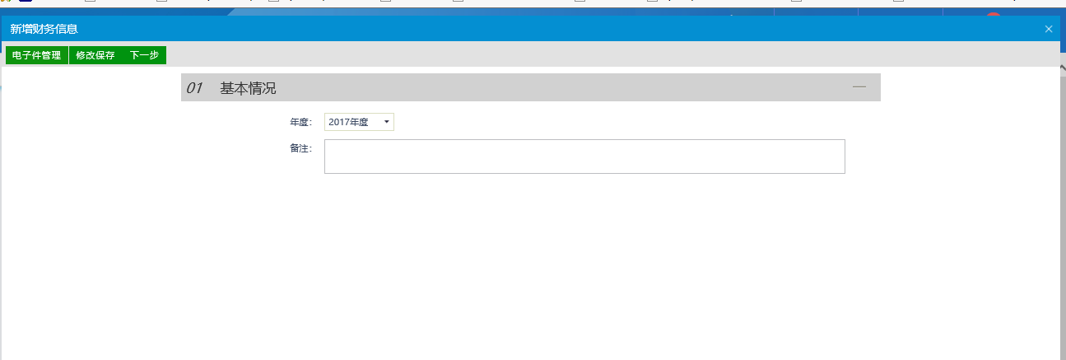

12、投标所需材料，点击“新增场外项目”，完善信息，上传扫描件，点击下一步提交备案，如下图：

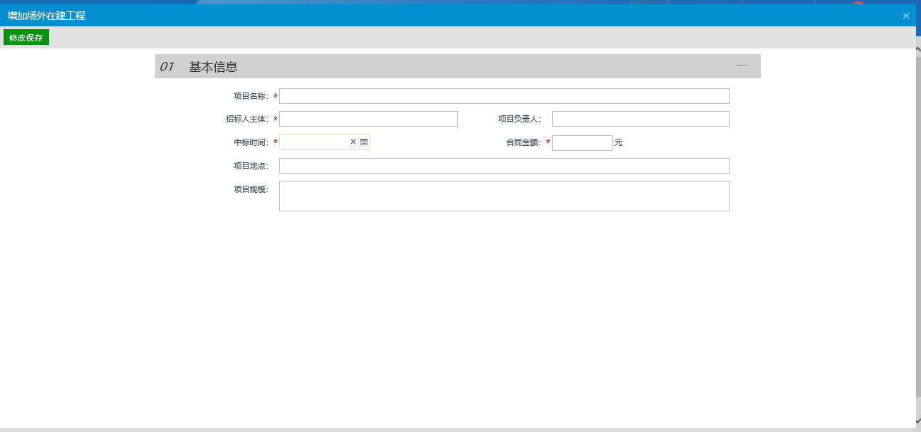

13、新增信息披露，点击“新增信息披露”，完善信息，上传扫描件，点击下一步提交备案，如下图：

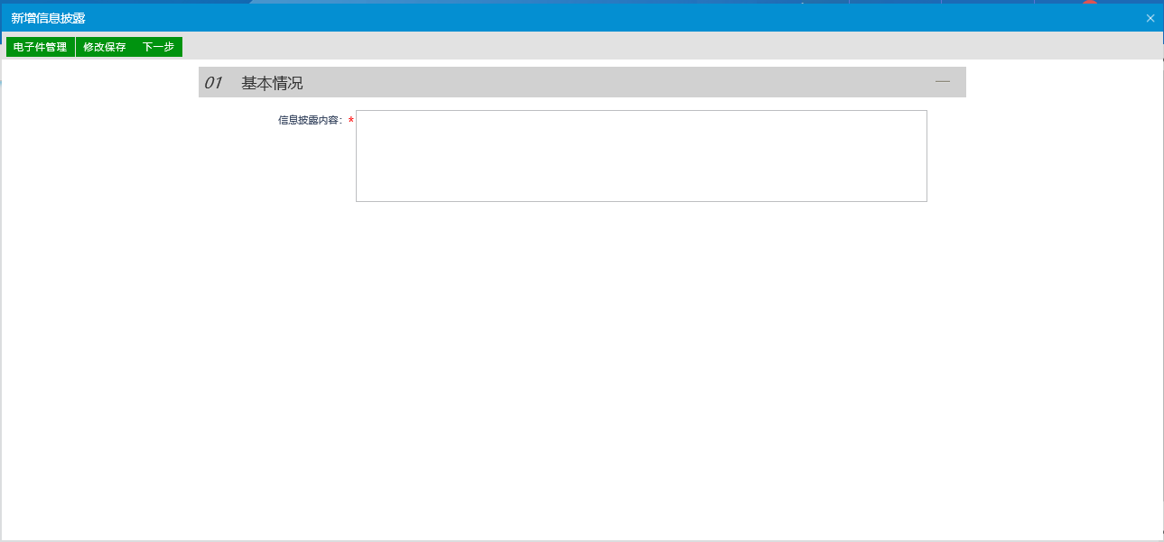

14、新增奖惩记录，填写信息内容，上传扫描件，点击下一步提交审核，如下图：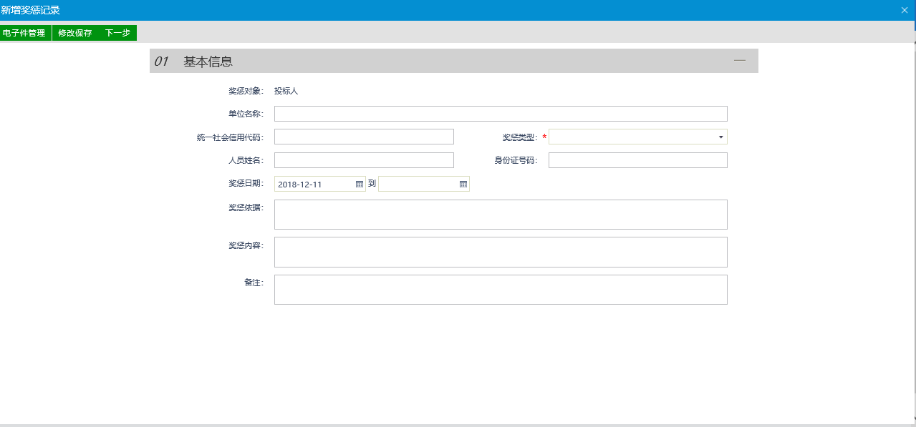

15、信用评价、主体奖惩记录、人员奖惩记录、未验证的修改、变更历史，这五项可供查看，无需录入。

# 业务流程操作

# 3.1项目报名

1. 登入系统后，点击“乙方”栏目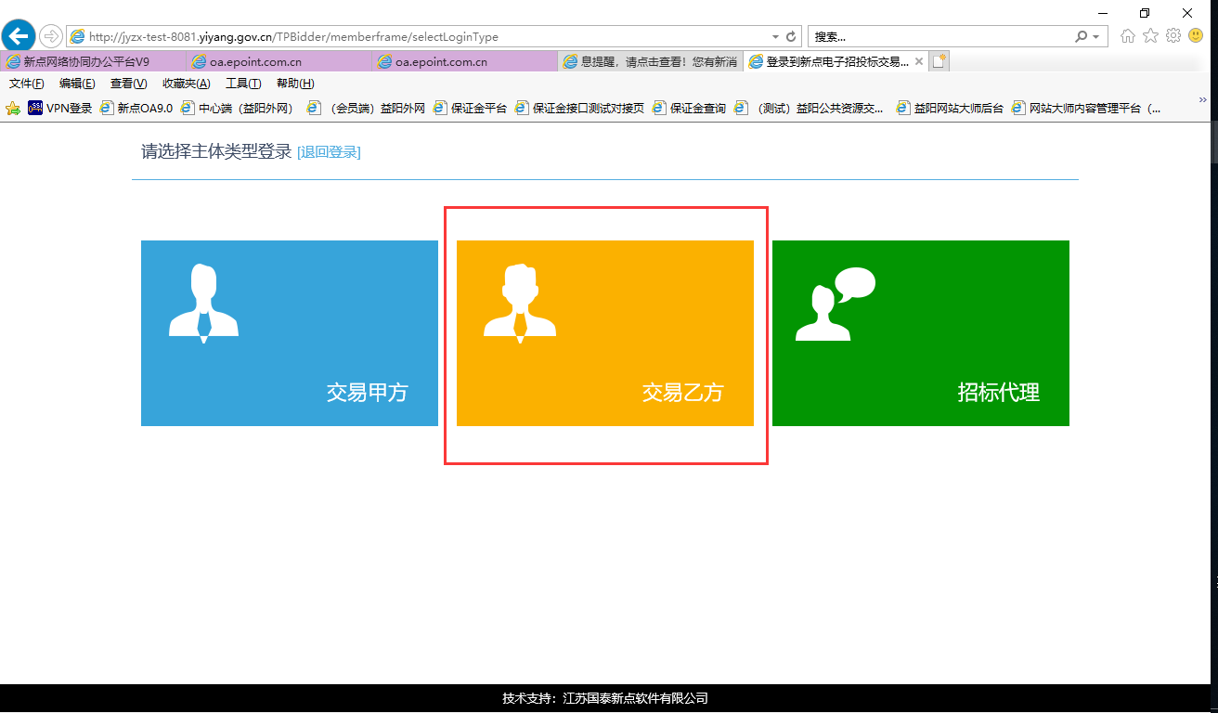
2. 在“招标公告——工程建设”栏目中可查看有关工程的交易公告，点击“公告详情”可查看网站公告，如下图：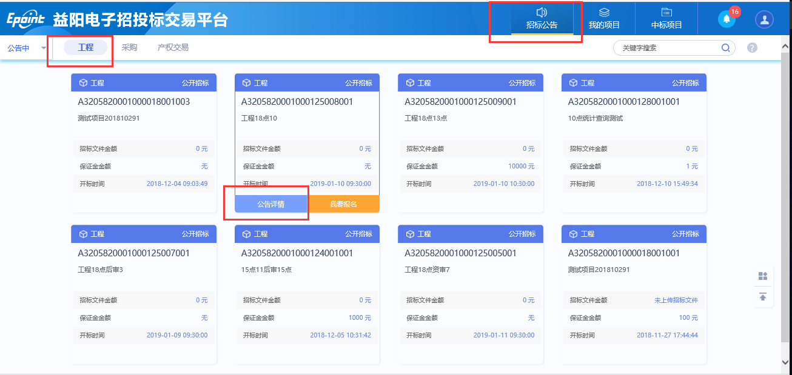
3. 选择对应的标段，点击“我要报名”，完善投标报名信息，插入联合体单位CA锁，点击“读锁”，“添加”可完成联合体单位报名，请正确填写联系手机，以便接收短信，点击“我要投标”完成报名操作。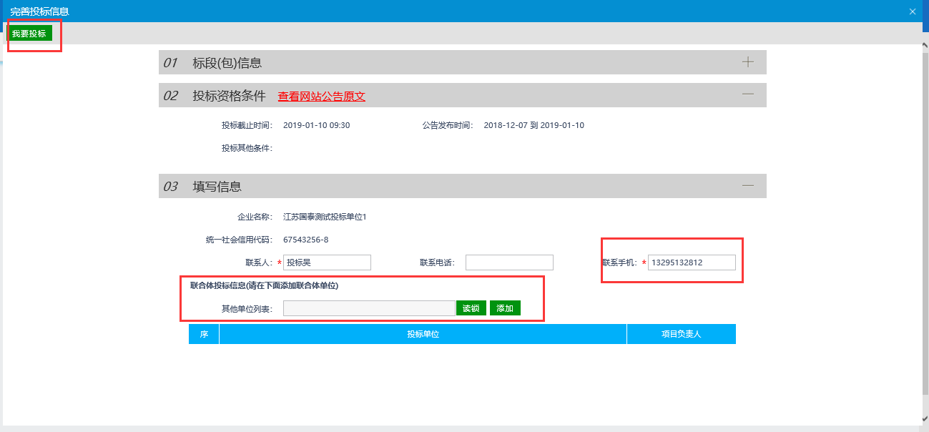

# 3.2项目查看

已报名项目可在“我的项目”中进行查看，点击右上角“我的项目”，选择

“工程”类型，找到已报名的项目，点击“项目流程”进入页面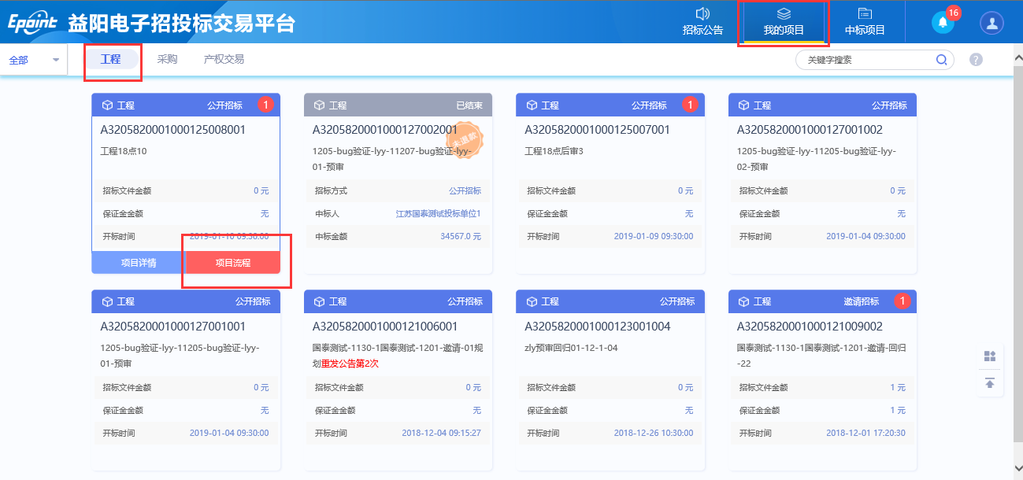

# 3.3文件领取

点击“项目流程”，点击“招标文件领取”领取招标文件，点击“答疑澄清文件领取”领取答疑澄清文件（注：必须先领取招标文件方可领取答疑文件）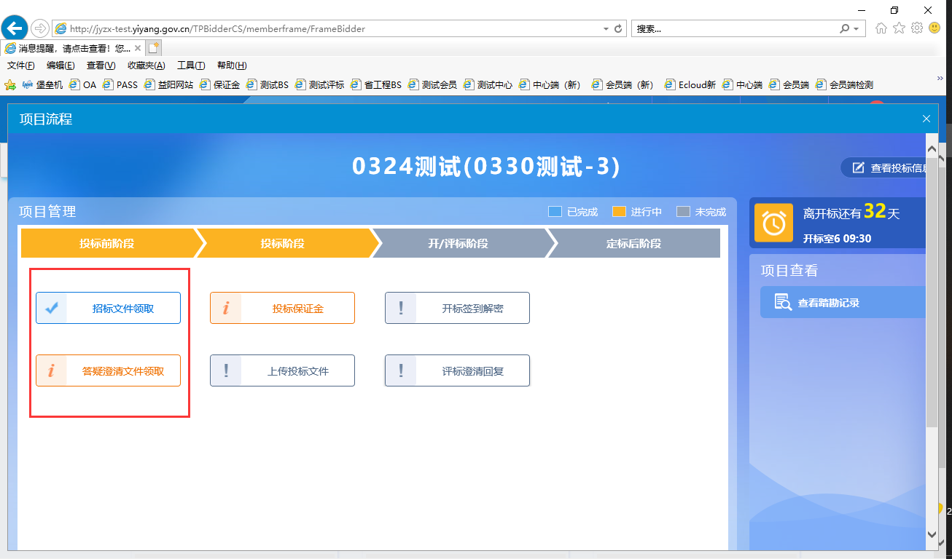

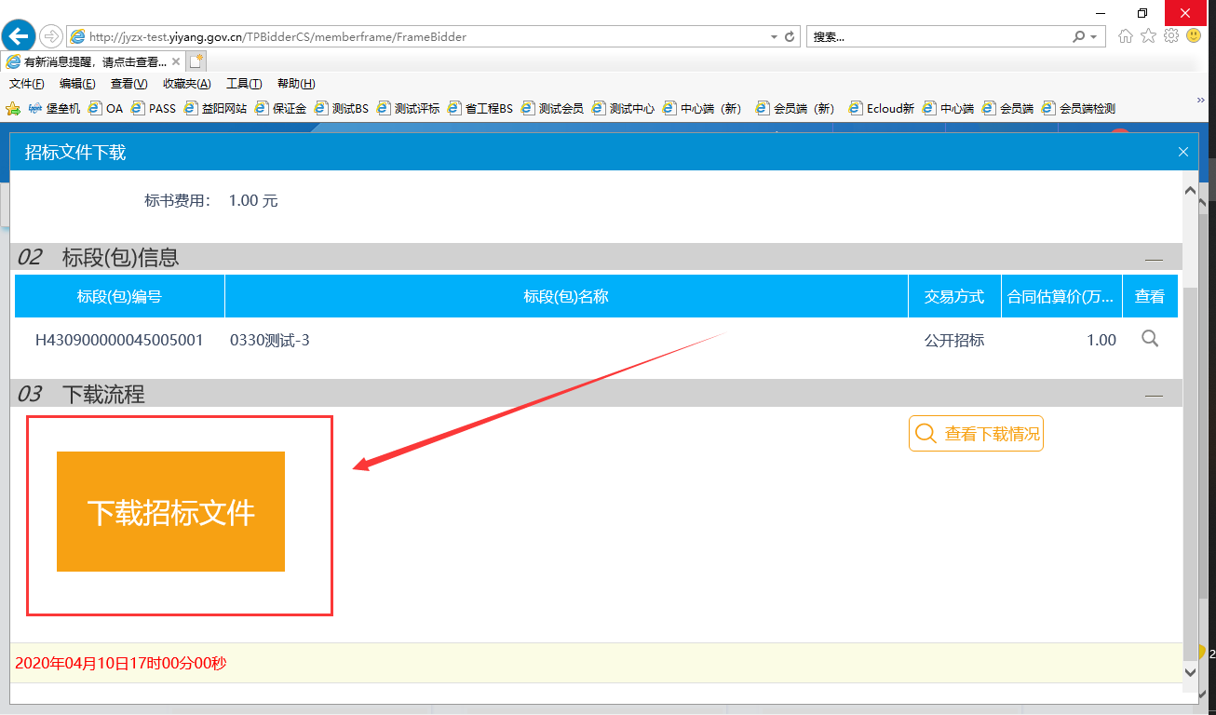

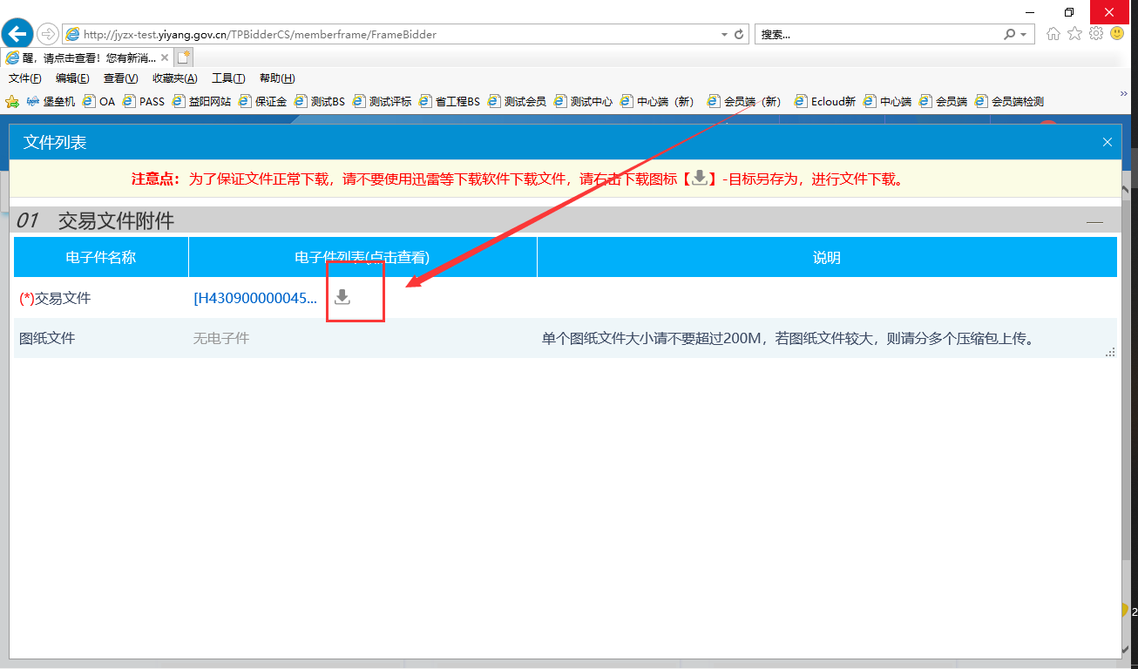

# 3.4投标文件制作

1、投标人在获取.HNYYZF格式的招标文件以后，打开投标文件制作工具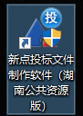，导入招标文件，点击【新建工程】

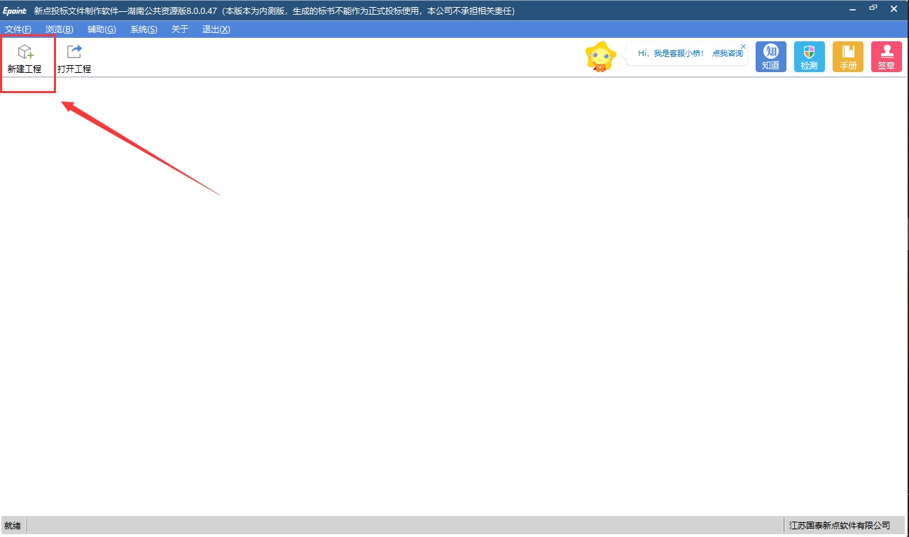

点击“浏览”按钮，选择已下载的招标文件，点击“路径”，将投标文件保存至文件夹中

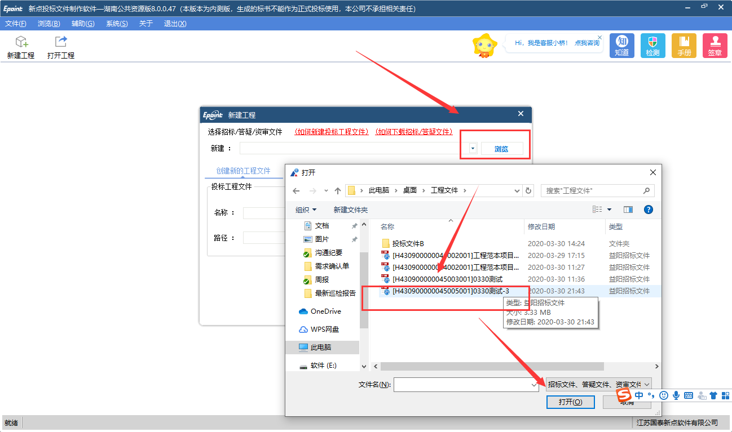

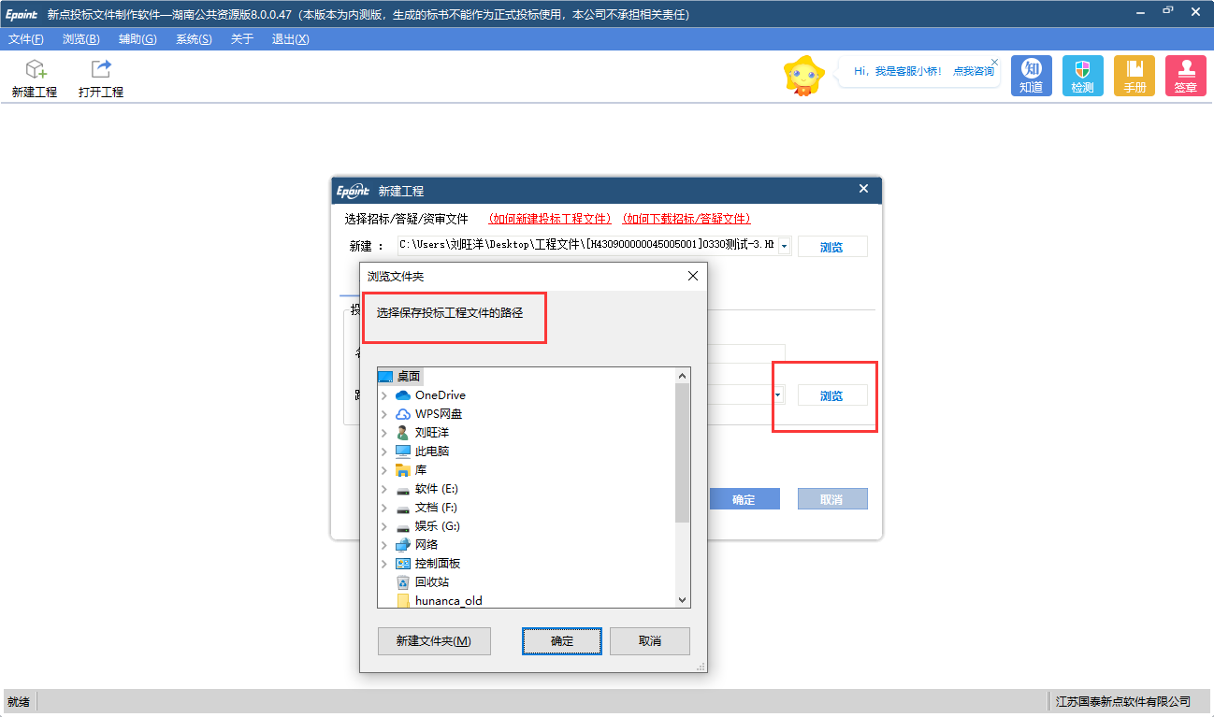

插入CA锁，点确定按钮

注：由于需要给投标文件进行签章及加密，投标人必须办理电子CA锁

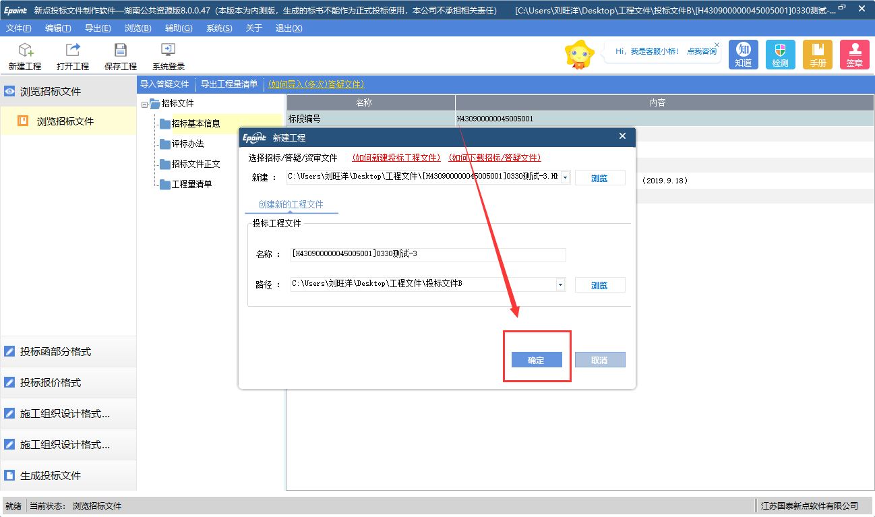

## 3.4.1工程量清单导出

点击“导出工程量清单”按钮，选择保存路径，可将招标文件中的工程量清单导出

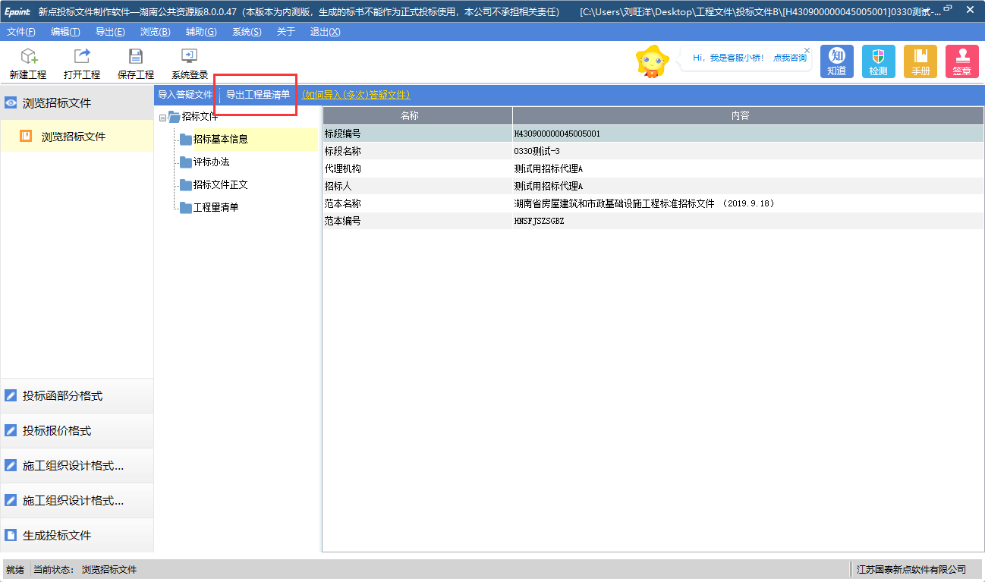

## 3.4.2浏览招标文件

点击左侧“浏览招标文件”菜单，可对招标文件正文、评标办法、工程量情况等信息进行查看

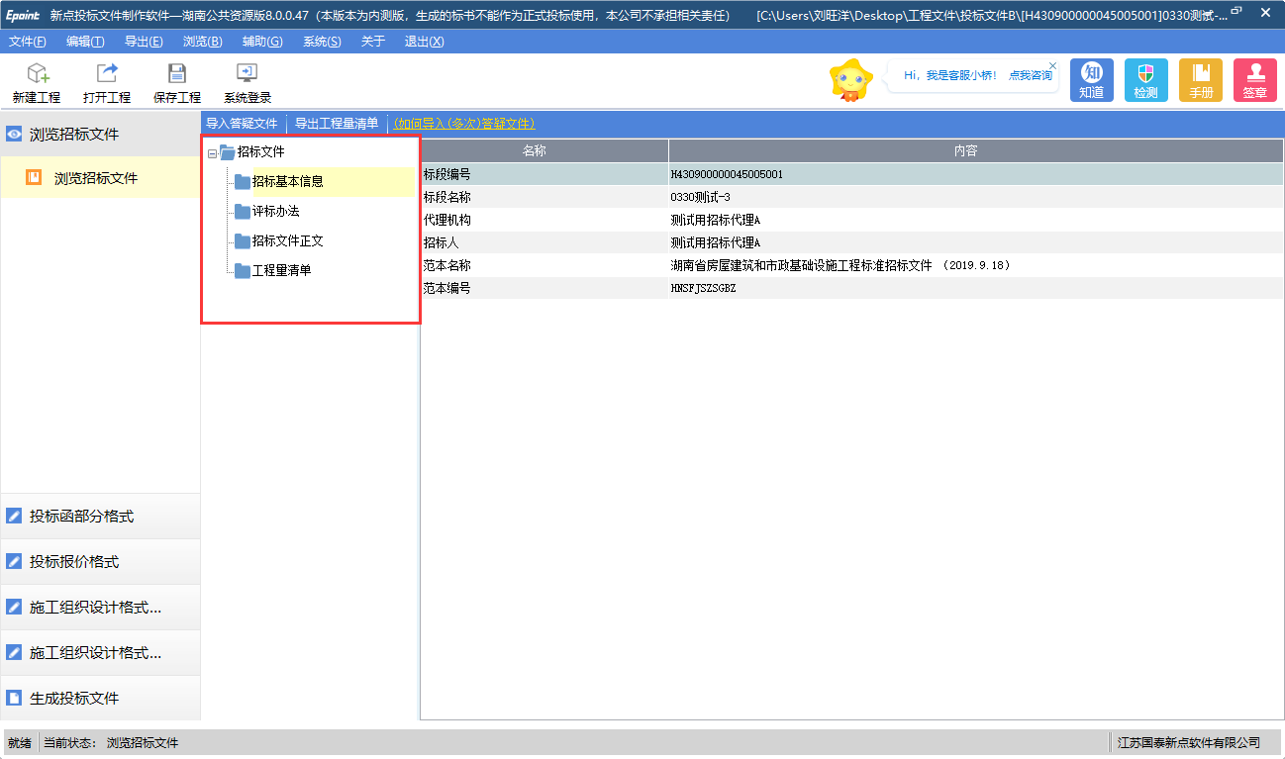

## 3.4.3投标函

点击【投标函部分格式】菜单，可对投标函按照内容划分进行填写编辑

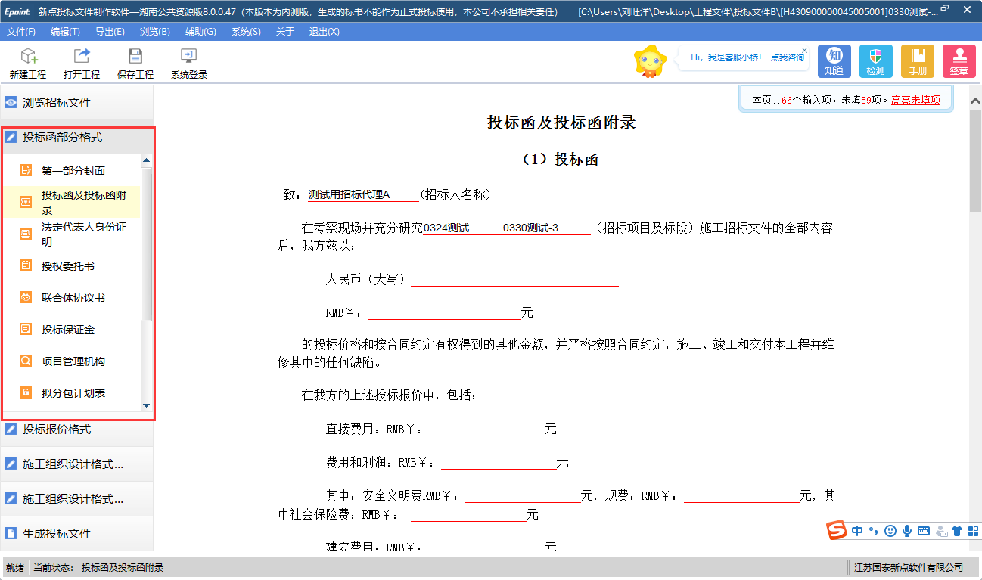

## 3.4.4投标报价（工程量清单导入）

1、点击【投标报价格式】，可编辑投标报价第二部分封面及导入投标工程量清单

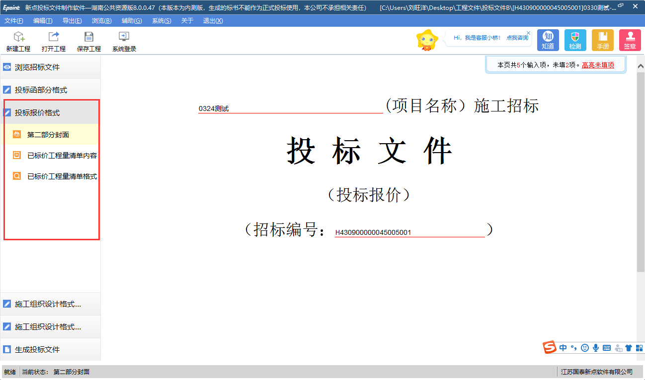

2、点击“已标价工程量清单内容”，可新增清单封面和清单说明文件，点击“新增工程量文件”按钮导入投标工程量清单，点击“生成清单报表”完成清单导入。

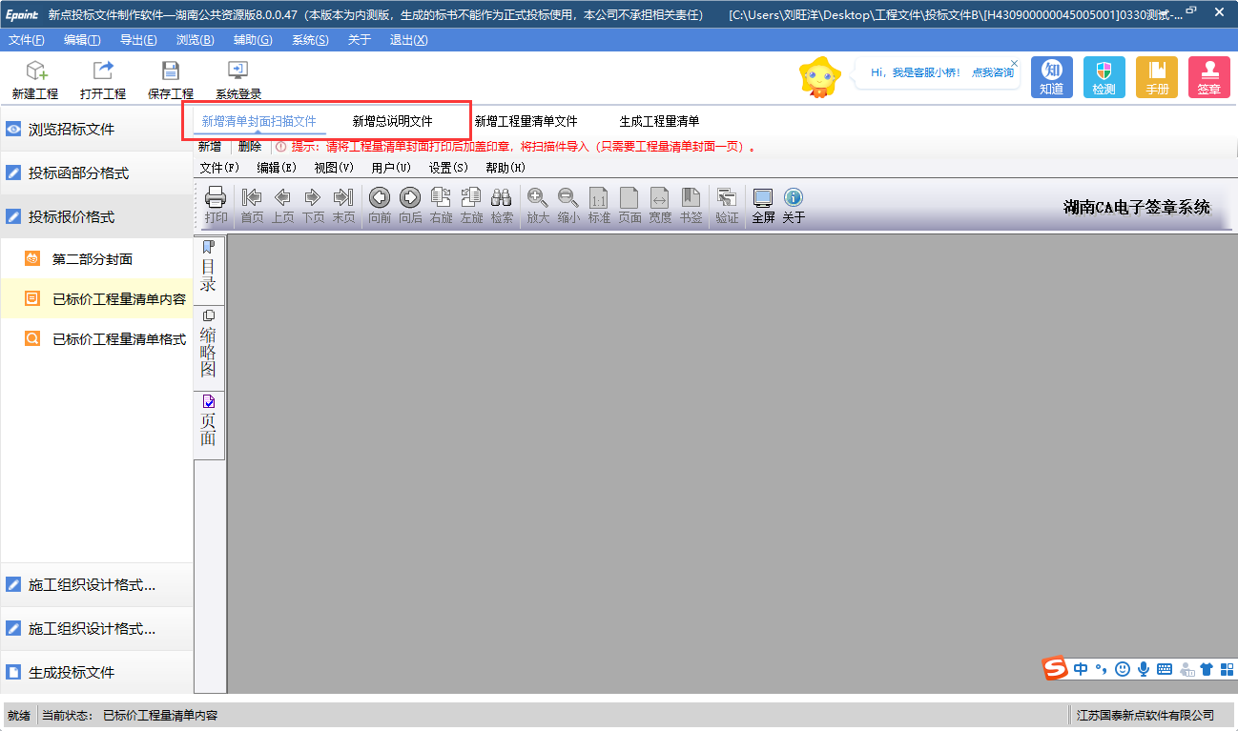

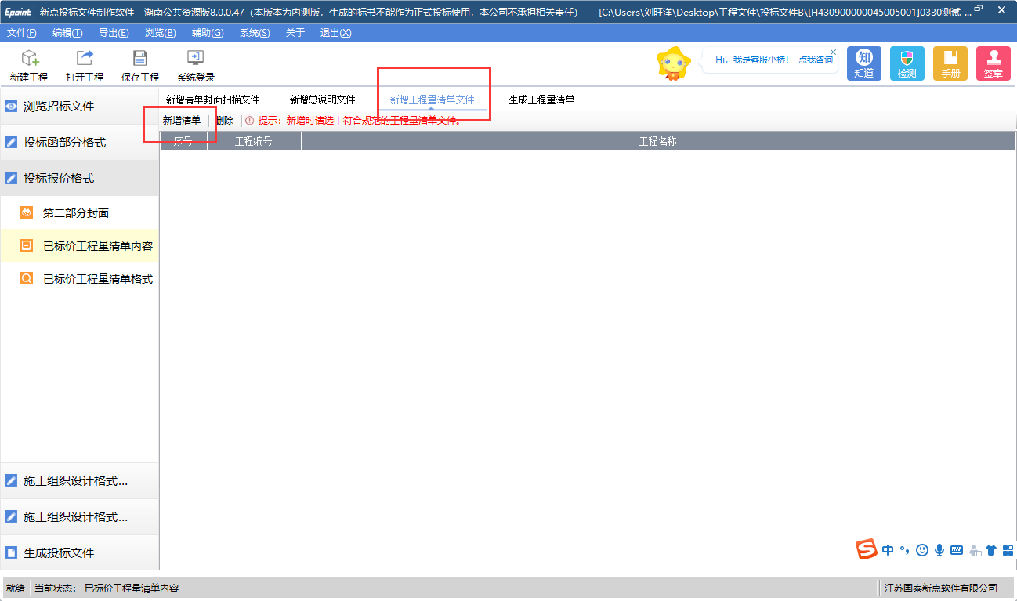

## 3.4.5施工组织设计

点击【施工组织设计格式】菜单，上传施工组织设计封面及施工组织设计内容

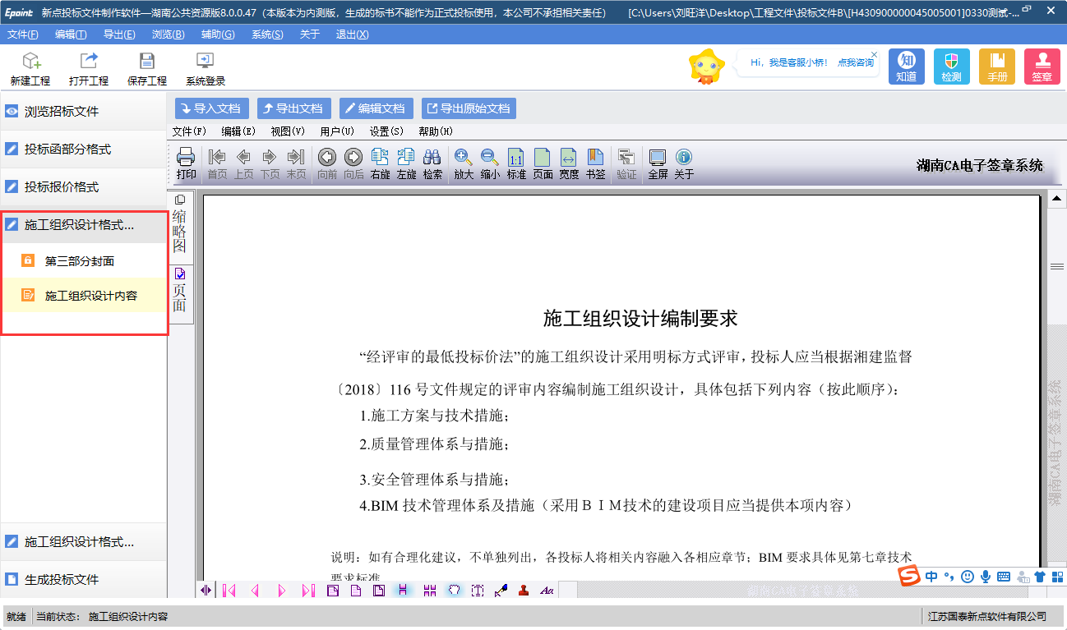

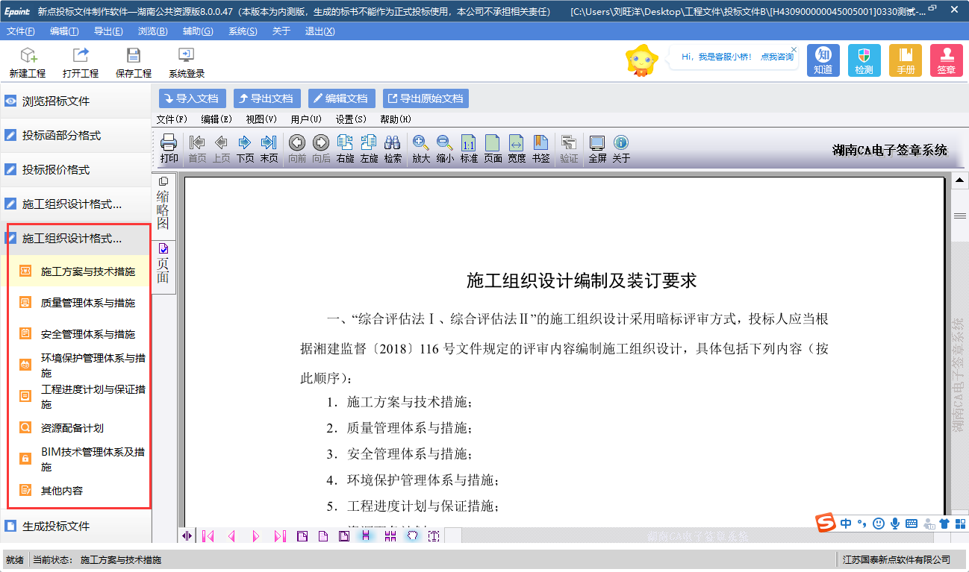

## 3.4.6生成投标文件

点击【批量转换】按钮，将所有文件转换成PDF格式

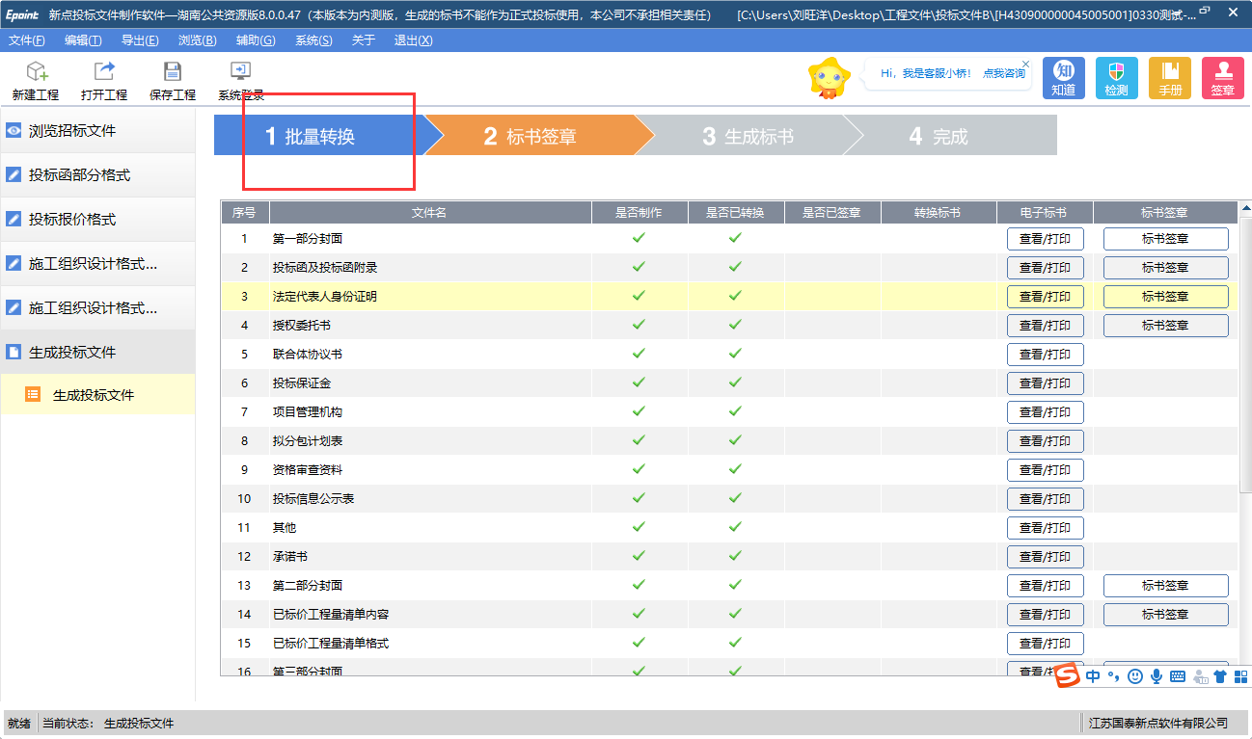

2、点击【标书签章】按钮，对投标文件各项文件进行电子签章

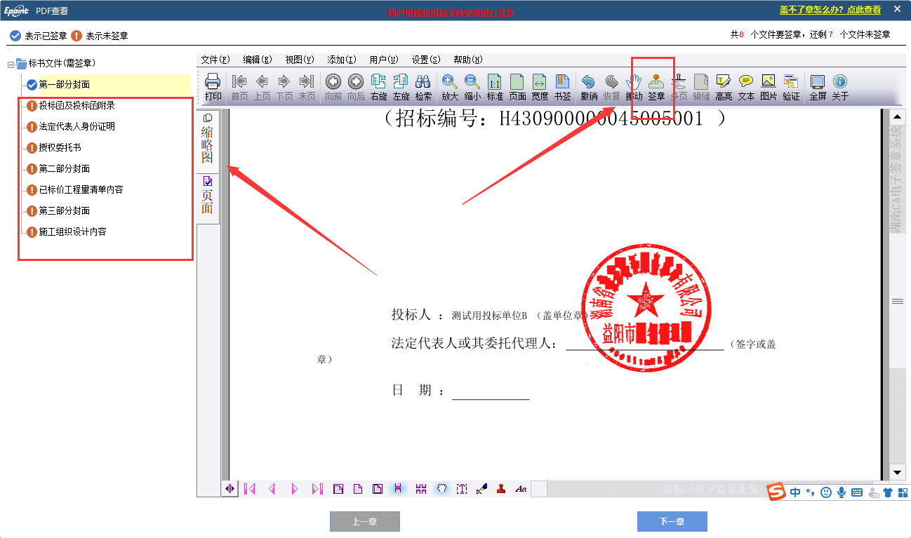

1. 点击【标书生成】，输入CA锁密码，生成投标文件

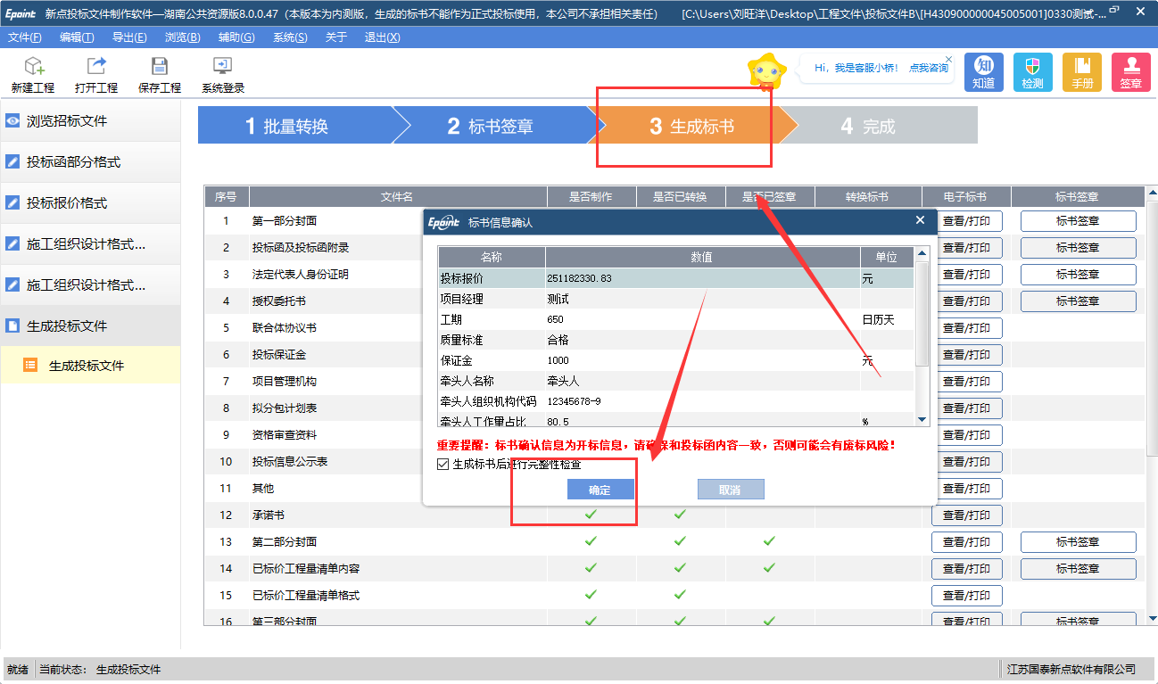

## 3.5投标文件上传

点击【投标文件上传】按钮可将制作的电子投标文件（加密）上传至交易系统中

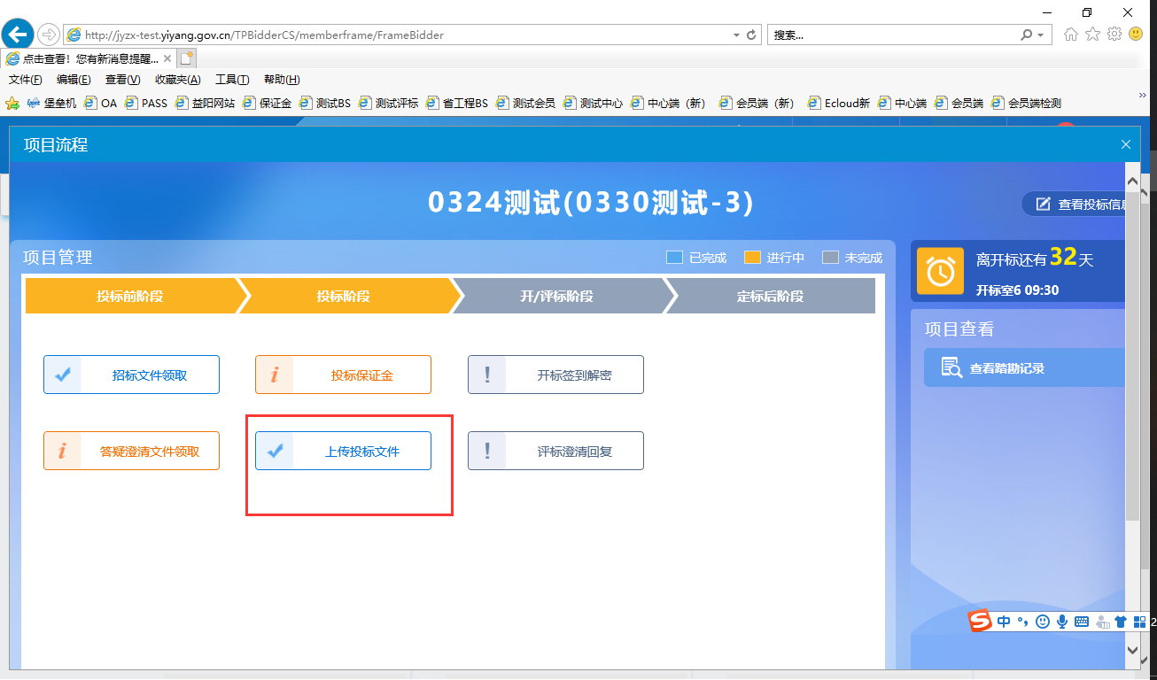

插入CA锁，点击【上传投标文件】按钮，选择已制作好的投标文件，点击确认按钮

插入CA锁，点击【模拟解密】按钮，可模拟现场解密，

注：开标当天需携带此锁前往开标现场解密，否则可能导致现场解密失败

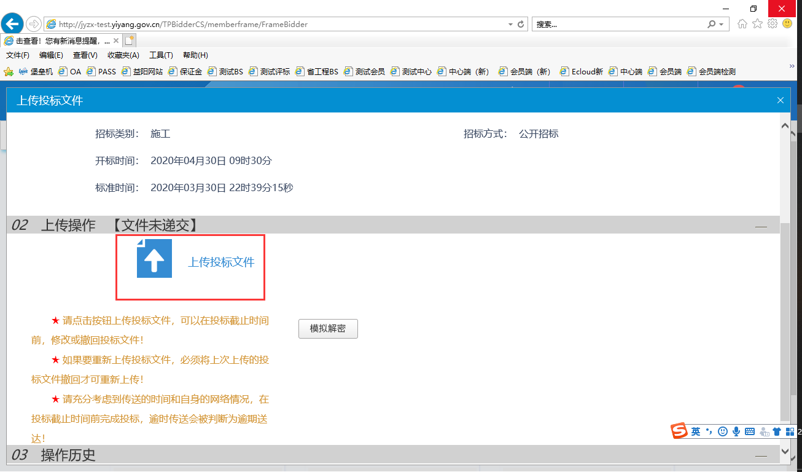

# 3.4踏勘记录、异议

点击“查看踏勘记录”可查看已发探勘通知，点击“异议”可对该标段提出疑问（注：需在投标截止时间10日前提出，代理或甲方需在收到异议之日起3日内答复）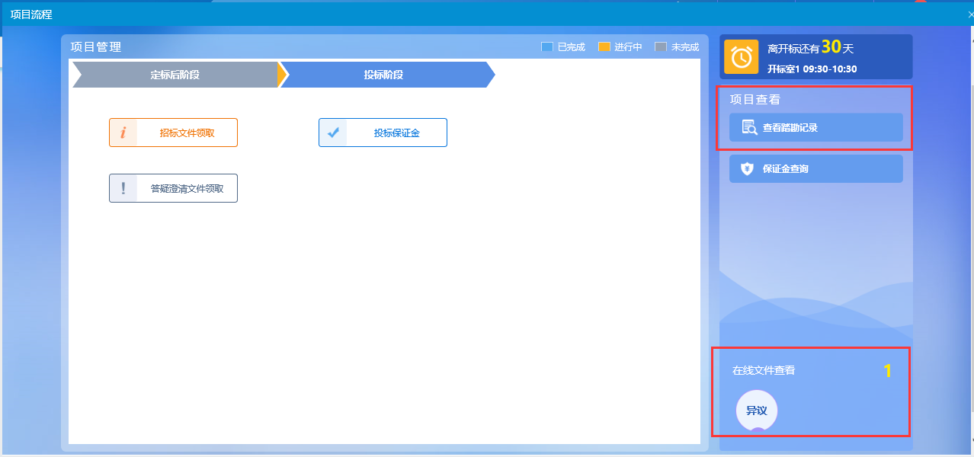

# 3.5保证金子账号获取、查询

点击“投标保证金”，点击需缴纳银行名称，确定获取虚拟子账号及密码，并在保证金截止时间之前完成保证金的缴纳，点击“查询”按钮或在网站“保证金查询入口”可查询是否缴纳成功，请勿多次缴纳，有问题请及时联系工作人员。

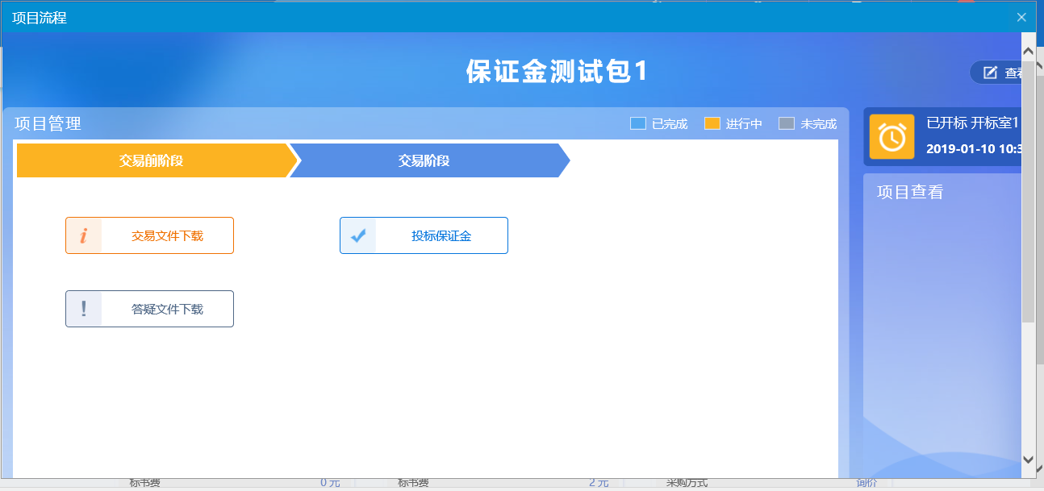

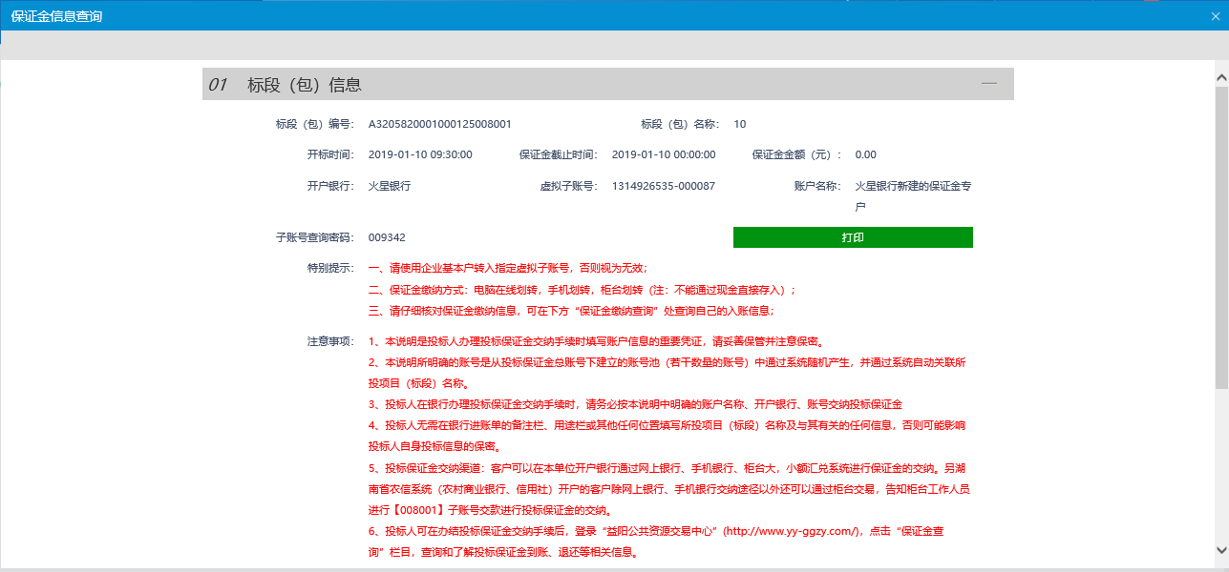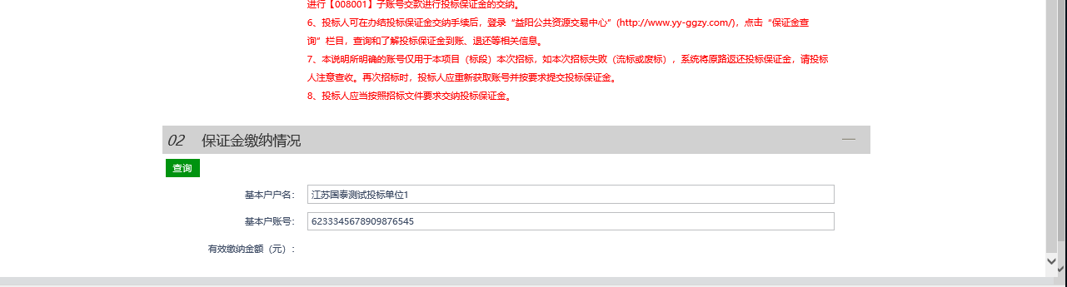

# 3.6合同备案

点击“合同备案”进入“新增合同”页面。

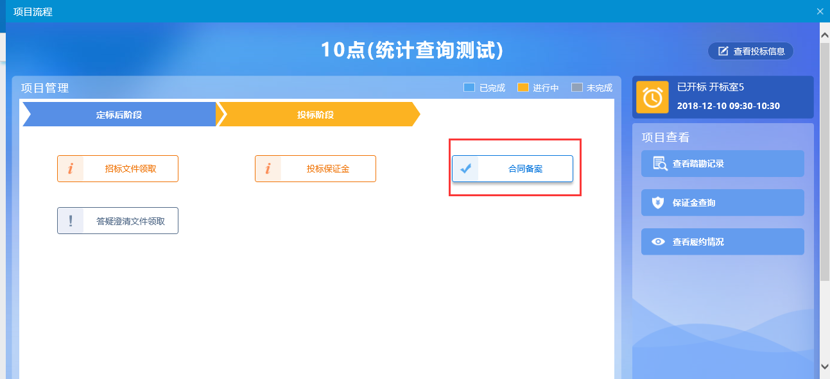

在“新增合同”页面，录入合同相关信息，并上传合同电子件，录入完相应信息后，点击“提交备案”，审核通过后，则合同备案完成。

